Актуальность использования ИКТ на уроках географии

Применение компьютерной техники, мультимедийных средств, интерактивных обучающих программ дает положительный эффект при изучении предметов. Трудно назвать другой школьный предмет, который обладал бы таким широким, как география, диапазоном межпредметных связей, имел бы такое разнообразие форм и средств обучения. Использование электронных учебников и создание авторских электронных пособий очень помогает в решении задач по организации практической и самостоятельной деятельности учащихся на уроках географии. Использование компьютерных технологий дает возможность индивидуализации образования, повышения мотивации и эффективности обучения.
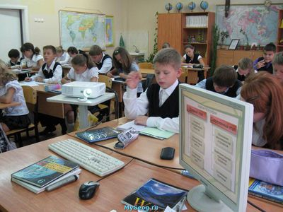
Основная цель географического образования заключается в овладении обучающимися законченной системой знаний и умений. А также с возможностями их применения в различных жизненных ситуациях.
В соответствии с основной целью географического образования необходимо:
- ориентировать обучающихся на приобретение фундаментальных знаний, составляющих основу миропонимания, на развитие их мышления
- формировать практические знания и умения прикладного характера
Исходя из охарактеризованной выше цели необходимо поставить следующие задачи:
- усилить личностную направленность географического образования;
- использовать дифференцированное и индивидуальное обучение;
- развивать познавательный интерес и творческую активность к урокам географии;
- обеспечивать единство содержательной и процессуальной сторон обучения;
- совершенствовать работу, направленную на укрепление здоровья учащихся, привитие навыков здорового образа жизни;
- развивать умения применять на практике, в повседневной жизни полученные знания.
Проблему качества обучения на уроках географии эффективно помогают решить и информационные и коммуникационные технологии.
Итак, какие плюсы:
- Оперативность информации: только информационные технологии позволяют достаточно быстро получить полную и новую информацию
- Динамичность хранения. Позволяет накапливать и сохранять дидактическую базу, решить проблему наглядности. В последнее время перед учителями географии стоит проблема обеспечения учебного процесса географическими картами. Благодаря информационным технологиям мы любую карту можем, по мере необходимости, с диска компьютера вывести на экран и использовать в учебном процессе.
- Коммуникативность (дает возможность организации электронных конференций, проектной деятельности, участию в методических объединениях).
Эти свойства информационных технологий позволяют использовать новые формы в педагогической деятельности:
- Электронные учебники.
- Презентации.
Также учитель должен учитывать уровень технических навыков обучающихся, планируя темп урока и количество выносимого на занятия материала. Использование ИКТ на уроках географии имеет ряд преимуществ:
- экономия время.
- дает возможность многосторонней и комплексной проверки знаний учащихся.
- повышение мотивации обучения, усиление интереса учащихся к урокам.
- работая на компьютере, каждый учащийся выбирает свой темп работы; одни учащиеся понимают нас с полуслова, а другим требуется повторять одно и тоже несколько раз. Диалог ученика с компьютером происходит индивидуально.
Каждый урок или этап обучения требует своего типа программных средств. При построении учебных программ по географии следует помнить, что:
- на уроках освоения нового материала нужна демонстрационная программа, которая позволит в доступной, яркой, наглядной форме довести до учащихся теоретический материал;
- на уроке закрепления целесообразно использовать программы-контролеры, где учащиеся закрепляют полученные знания и необходимые навыки по данной теме;
- на контрольном уроке, используя ПК, учитель может тщательно проверить, насколько ученик усвоил большой объем пройденного материала;
- на уроках-практикумах учащиеся совершенствуют свои умения сопоставлять карты, заполнять таблицы, делать выводы, работать со статистическими таблицами.
Вывод: Учитель, применяющий новые информационные технологии, имеет уникальную возможность сделать урок более интересным, наглядным, динамичным. Компьютерные программы по географии направлены не только на формирование знаний и умений, но и на выработку опыта самостоятельной творческой работы школьников.

Обзор развивающих и образовательных программных продуктов

Интерактивные карты на уроках географии
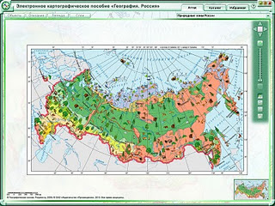
Разработчик:ООО «Дрофа»
Описание:
Кабинет географии немыслим без наглядных пособий. Главное место в их ряду занимают карты. Ведь существенная доля информации, с которой имеет дело человек, является пространственной. Это общегеографические, топографические, тематические карты, а так же большое количество другого картографического материала: атласы, аэрокосмические снимки, планы и схемы городов, планы домов и квартир, маршруты движения, сведения о погоде и климате и многое другое. Все это учитель географии использует для формирования картографической компетентности учащихся. Количество картографического материала, необходимого для проведения современного урока, огромно. Почти у каждого учителя возникает проблема его хранения. Да и смена нескольких карт за 45 минут урока – задача не всегда выполнимая. Как же решить эту проблему? Как сделать урок динамичным, познавательным, насыщенным? Вот здесь на помощь и приходит современный источник географической информации – цифровая карта. Цифровая карта – цифровая модель карты, созданная путем цифрования – преобразования географической информации в электронную, цифровую форму с помощью специального оборудования. Они предназначены для хранения, отображения и передачи пространственно координированных данных.
Достоинства применения интерактивных карт в процессе обучения:
- концентрируют внимание учащихся на основных моментах учебного материала;
- сочетание устного лекционного материала с изображением иллюстраций, схем, карт, таблиц, диаграмм, видео и звуковой информации, делает лекцию интересной, наглядной и убедительной за счет использования современных мультимедийных технологий;
- использование интерактивной карты во время внеучебной деятельности для самостоятельной работы, для дополнительных занятий, для выполнения домашнего задания;
- удобно использовать для вывода информации в виде распечаток на принтере в качестве раздаточного материала для учащихся: справочного материала, памяток и т. п.;
- позволяет проверить знания в интерактивном режиме, совместно, в ходе лекции, составлять опорные схемы, проводить сравнение и т. д.;
- позволяет одновременно использовать различные способы представления информации: числа, текст, изображения
Использование интерактивных карт на уроках географии позволяет учителю:
- использовать на уроках разные пространственные модели – цифровые карты, цифровые снимки;
- оперативно менять масштаб картографического изображения на экране с целью изменения детализации размещения географических объектов и явлений;
- накладывать одни тематические слои на другие, а также на общегеографическую, физическую карту;
- подготовить набор цифровых карт, в том числе контурных, необходимых для практических работ.
Ученику подобная работа поможет научиться:
- читать географические карты в цифровом виде;
- искать географические объекты на цифровой карте;
- проводить измерения и расчеты по цифровой карте;
- заполнять цифровые контурные карты;
- создавать собственную цифровую географическую карту
- описывать взаимосвязи между географическими объектами и явлениями при наложении цифровых тематических карт разного содержания.
Интерактивные карты на уроках географии

Интерактивные плакаты. География материков. История открытий и население мира
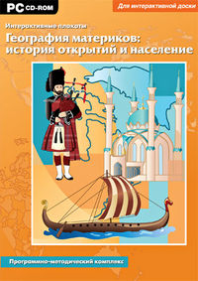
Разработчик:Новый Диск
Описание:
Программно-методический комплекс с печатным пособием для учителя. Многопользовательская лицензия на образовательное учреждение. Разработано для использования с интерактивной доской. Программно-методический комплекс посвящен вопросам истории открытия, освоения и исследования материков и последующему колониальному разделению мира, повлиявшему на современное состояние этноязыковой ситуации в странах. Кроме того, в программе рассматриваются сложные темы по расово-этническому разнообразию населения континентов и географии религий. Программа предназначена для проведения уроков по географии в 7-х, 10-х классах общеобразовательной школы при изучении региональной характеристики мира. Пособие также можно использовать на уроках истории России и зарубежных стран. Интерактивные плакаты содержат разнообразные по содержанию и техническим возможностям информационные ресурсы, которые помогают учителю наглядно и доступно представить материал по исторической и социальной географии материков:
- Анимированные маршруты и описания путешествий первооткрывателей и исследователей материков;
- Интерактивные карты, отражающие колониальное прошлое материков, разнообразие населения по расово-этнической принадлежности и религии в настоящее время;
- Картографические иллюстрации по различным темам;
- Фотоальбомы и видеофрагменты, рассказывающие об основных религиях континентов, населении и культуре стран.
Для проведения опросов предусмотрены Контурная карта, на которой можно выделять и подписывать географические объекты, и Географический диктант, позволяющий проверить степень усвоения терминов и названий. Издание содержит также справочно-информационные материалы: контекстные словари, которые поясняют новые для учащихся термины и понятия, таблицы с важными статистическими данными по странам.
Особенности программы:
- Высокая наглядность, продуманный дизайн и виды интерактива отвечают основным принципам образования и делают плакаты удобным и полезным инструментом учителя.
- Теоретические материалы соответствуют базовому и углубленному уровню подготовки.
- Возможность делать «от руки» (инструмент Чертежник) пометки, подписи и рисунки поверх демонстрируемого материала помогает осваивать учебный материал на практике.
- Инструмент Увеличительное стекло позволяет увеличивать на экране основную карту плаката.
- Географический диктант помогает учителю при организации фронтального опроса.
- Раздаточный материал для работы на уроке (диктанты и таблицы выложены на диск в формате rtf).
Интерактивные плакаты. География материков. История открытий и население мира

EINGANA. 3D-атлас Земли
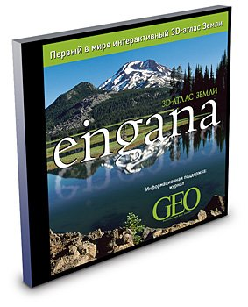
Описание:
Кто из нас не мечтал отправиться в кругосветное путешествие? Компьютерная программа «EINGANA», названная так в честь богини Земли– это точная копия Земли с мировым океаном, всеми континентами, флорой и фауной. Программа предлагает вам исследовать нашу планету, совершив захватывающее путешествие в самые далекие уголки земного шара. Чтобы переместиться в любую точку планеты, вам нужно просто щелкнуть выбранное место на виртуальной карте. Вы перенесетесь на трехмерные просторы интересующих вас континента, страны, города, места. В процессе изучения растительного и животного мира земли вы сможете собрать целый фотоальбом и даже поделиться фотографиями со своими друзьями.
Виртуальные просторы EINGANA охватывают территорию площадью 500 млн. км2
С помощью программы EINGANA вы с легкостью совершите кругосветное путешествие.
Для того чтобы оно было комфортным, а изучение нашей планеты плодотворным, вам предоставляется возможность регулировать скорость перемещения по виртуальным просторам атласа. Чтобы любоваться пейзажами, вы сможете двигаться со скоростью несколько десятков километров в час, а для перемещения на большие расстояния возможно значительно увеличивать скорость. В мире EINGANA вы найдете множество животных, жизнь которых вы сможете подробно исследовать. В режиме наблюдения вы сможете неотступно следовать за интересующим вас животным и увидеть самые интересные моменты его жизни. Путешествуя по планете, вы сможете сами регулировать время суток и увидеть, как выглядит Земля в разных уголках планеты в течение дня.
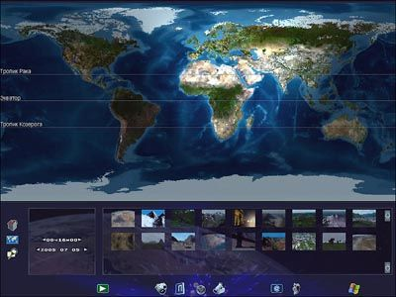
Программа содержит большое количество данных по топографии, метеорологии, географии и гидрографии. Перемещаясь по местности, вы сможете видеть следующие данные: местное время в точке наблюдения, время по Гринвичу, дату, координаты точки наблюдения (широта и долгота с точностью до секунд или до 30 м), высота точки наблюдения над поверхностью Земли (в метрах или километрах), высота точки наблюдения над уровнем моря и, наконец, скорость перемещения (км/ч). Вы сможете взглянуть на Землю из космоса или с расстояния 1 см от поверхности. Удобная система поиска поможет легко найти любой регион, страну, город, местность или водный объект.
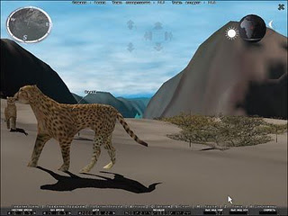
У вас есть уникальная возможность получить исчерпывающую информацию о Земле, исходить все тропинки или облететь планету как птица. Изучите каждый ее уголок, почувствуйте себя великими исследователями!
Особенности продукта:
- 23 деморолика, создающие эффект присутствия
- Большое количество данных по топографии, метеорологии, географии и гидрографии
- Фотографии Земли с высоким разрешением, сделанные из космоса
- Удобная система поиска
Минимальные системные требования:
- Операционная система Microsoft® Windows® 98SE/2000/Mе/XP
- Процессор Pentium® II 400 МГц
- 1,4 Гб свободного места на HD для установки
- 1 Гб свободного места на HD для запуск
- 64 МБ оперативной памяти
- Звуковое устройство 16 бит
- видеоадаптер с поддержкой OpenGL с памятью 16 Мб
- DirectX® 7.0
- Разрешение экрана 800х600 с глубиной цвета 8 бит
- 16-скоростное устройство для чтения компакт-дисков
EINGANA. 3D-атлас Земли

География. 10 класс
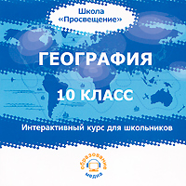
Описание:
Интерактивный курс географии - удобное пособие для изучения географии в старших классах школы и для подготовки к экзаменам, в том числе в форме ЕГЭ. Курс состоит из 36 иллюстрированных уроков, охватывающих всю программу 10 класса общеобразовательной школы. Разделы курса: Современная политическая карта мира, Мировые природные ресурсы и загрязнение окружающей среды, География населения мира, География мирового хозяйства, Региональная характеристика мира, Глобальные проблемы человечества. Содержание учебных материалов соответствует требованиям Федерального компонента государственного образовательного стандарта общего образования и позволяет освоить предмет в полном объеме. Уроки снабжены мультимедийными иллюстрациями и интерактивными проверочными заданиями для наилучшего восприятия и усвоения знаний, а также развития практических навыков и умений.
Авторы: Т.С. Глазунова, Т.В. Долгова, А.П. Кузнецов, Н.Н. Роготень.
В помощь ученику: Интерактивный курс построен таким образом, что его можно использовать как для самостоятельных занятий по предмету, так и на уроке в классе. С ним учащиеся могут:
- Получить необходимые знания по географии на базовом или углубленном уровне.
- Систематизировать имеющиеся знания по предмету.
- Научиться работать с разнообразными источниками информации, в том числе картографическими и статистическими.
- Ликвидировать пробелы по отдельным разделам предмета.
- Самостоятельно оценить уровень своей подготовки по предмету.
В помощь учителю: Интерактивный курс является полезным инструментом и для учителя, работающего в школе и центре дополнительного образования. Интерактивный курс позволяет учителю:
- Проводить интересные уроки с использованием поурочных разработок и наглядных материалов.
- Готовить учащихся к аттестации, в том числе в форме ЕГЭ.
- Обеспечить индивидуальные образовательные траектории учащимся за счет уровневой дифференциации учебного материала и заданий.
- Проводить мониторинг и контроль знаний учащихся с помощью тестовых заданий.
Особенности продукта:
Мой урок - теоретический материал по 36 урокам в полнотекстовой версии и в форме опорного конспекта. Каждый урок содержит иллюстрации, медиаобъекты, тестовые задания, рубрики с информацией для углубленного изучения.
Избранное - личная папка пользователя, куда он может добавлять нужные фрагмент уроков.
Глоссарий - справочные материалы по предмету: терминология, биографии ученых.
Мой дневник - результаты тестовых заданий, выполненных пользователем, с историей прохождения каждого теста и разбором допущенных ошибок.
Интернет-школа - дополнительные образовательные услуги для желающих изучать предмет.
Язык интерфейса: русский.
Системные требования:
- Windows 2000/XP/Vista; Pentium 800 МГц;
- 256 Мб оперативной памяти;
- 2 Гб свободного места на жестком диске;
- Разрешение экрана 1024х768 с глубиной цвета 16 бит;
- Устройство для чтения компакт-дисков;
- Колонки;
- Клавиатура;
- Мышь.
География. 10 класс

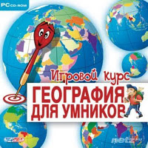
География для умников
Фирма производитель: Руссобит-М
Описание продукта:
Столицей какой страны является город Пномпень? Что изображено на флаге Содружества Багамских островов? На эти и другие, менее сложные вопросы по географии не может ответить большинство современных школьников. Проблемы с изучением географии обычно возникают из-за нежелания детей тратить время на «зубрежку». Этот интерактивный курс превратит нудное заучивание в интересную игру, которая понравится как подросткам, так и их родителям.
Основные правила похожи на всеми любимый дартс: вы должны точно попасть «дротиком» в определенную страну или город. Программа покажет точное местоположение объекта, даст знать, на сколько километров вы промахнулись, ознакомит с базовой информацией по данной географической точке. Прохождение каждого этапа сопровождается веселой бонусной мини-игрой, которая поможет закрепить и углубить полученные знания. Игроки смогут выучить не только страны и города, но и государственные флаги, а также местоположение известных исторических и культурных достопримечательностей. Изучать географию теперь легко и интересно!
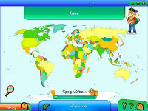
Особенности игры:
- 5 уровней сложности: от новичка до эксперта;
- бонусные мини-игры в конце каждого уровня сложности;
- 148 стран, 158 крупных городов мира и 157 самых популярных достопримечательностей;
- впервые школьники изучают географию с удовольствием!
География для умников

Интерактивный трехмерный глобус Earth3D 1.0.5
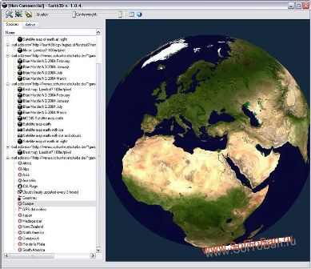
Разработчик:Rixane Interactive
Описание программы
Earth3D – это программа, отображающая в трёхмерном виде в реальном времени модель земного шара. Она является аналогом Google Earth и NASA World Wind. При помощи программы можно совершать облёты земного шара, вращать его, приближать и удалять. Масштаб приближения на столько велик, что на некоторых фотографиях можно разглядеть даже дома, а не только города и страны. В возможности программы также входит добавление собственных данных, таких как географические названия, флаги стран и т.д. В базе данных Earth3D находится информация от NАSА, USGS, CIA, загружаемая при необходимости через Интернет.
Интерактивный трехмерный глобус Earth3D 1.0.5

Эрудит-география 1000 1.01
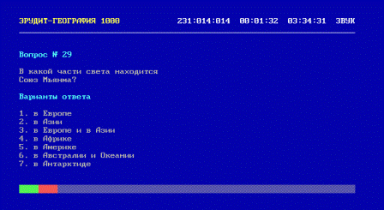
Разработчик:Ch Soft
Описание: Обучающая программа / тест / развивающая игра по географии. Цель – указать, в какой части света расположено та или иная страна. Игра также помогает запомнить полные названия государств. Всего база данных версии 1.01 включает 231 страну мира. Программа имеет развитую систему визуальной и звуковой индикации, придающую процессу игры особую увлекательность. Для звуковой индикации используется системный динамик, что позволяет реализовать все возможности даже на компьютерах, не укомплектованных колонками.
Эрудит-география 1000 1.01

